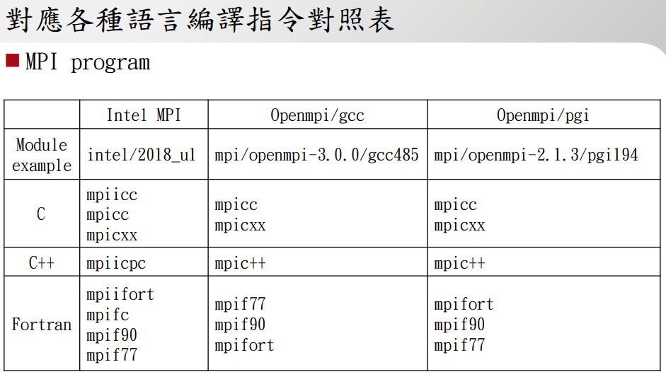

mpi/openmpi-3.0.0/gcc485

mpi90 –o xxx xxx.f90

qsub xxx.sh

